校内测试费报销流程

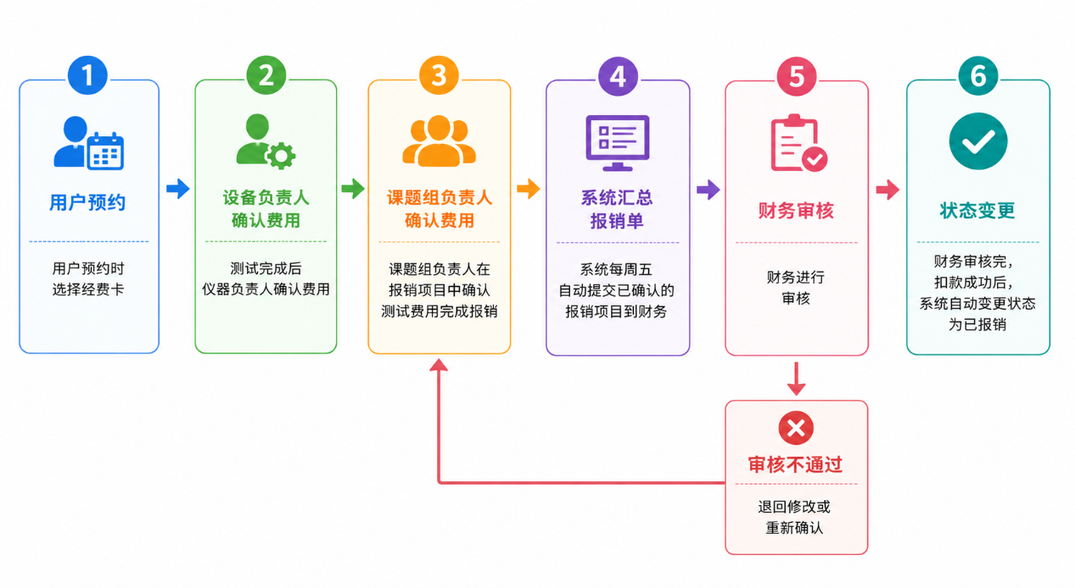

1课题组负责人

1.1经费管理
1课题组负责人查看经费和经费授权
通过财务接口将经费负责人名下经费的项目名称及经费卡号获取到大仪系统报销管理中；
我的经费/所有经费页卡内字段：经费卡号、部门编号、部门名称、项目编号、项目名称、负责人、测试费余额（元）、操作列（添加授权、查看）
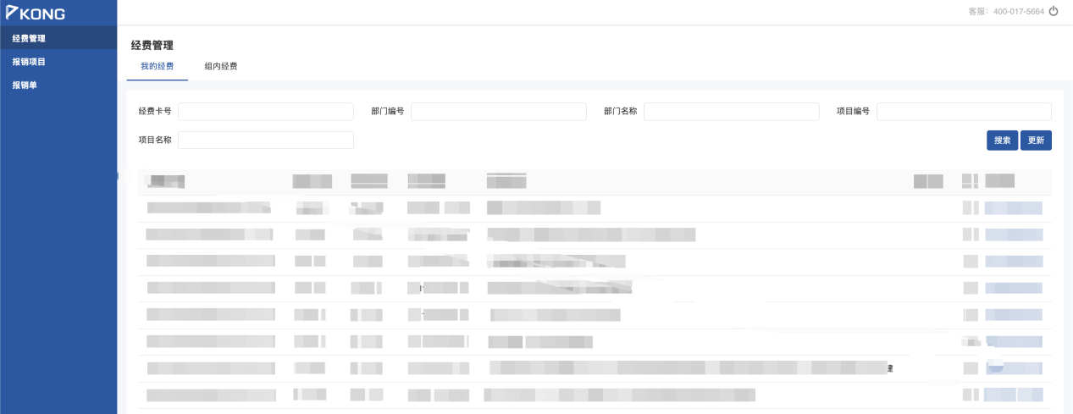
课题组负责人在报销管理模块的经费管理中可以点击“添加授权”将经费卡授权给组内成员；
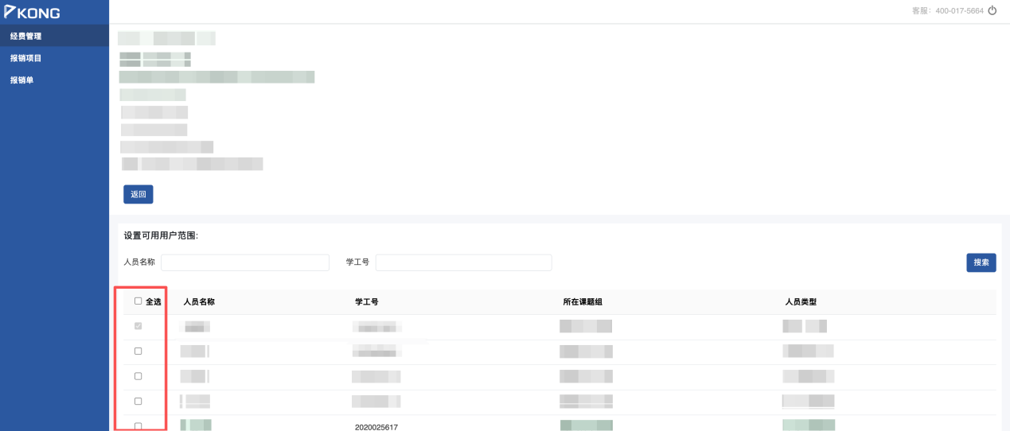
课题组负责人点击【查看】，可查看该经费卡的授权用户信息。
课题组负责人可以查看组内所有的经费；
2普通用户查看经费
普通用户可以查看自己被授权的经费；
3中心管理员查所有经费
中心管理员可查看系统内全部的经费信息，可按经费卡号、经费负责人、部门编号、项目编号等信息进行搜索。
可见页卡：我的经费、所有经费

经费使用
- 用户预约、送样时需要选择经费
- 产生收费后需要仪器负责人确认收费；

2仪器负责人收费确认
- 仪器负责人可以在大仪系统“收费确认”模块中的“确认收费”⻚卡内对负责仪器产生的所有收费记录进行【编辑】和【确认】操作；
- 仪器负责人点击【编辑】可以在调整完收费后，对收费记录进行逐一【确认】或选择多条收费记录进行【批量确认】；
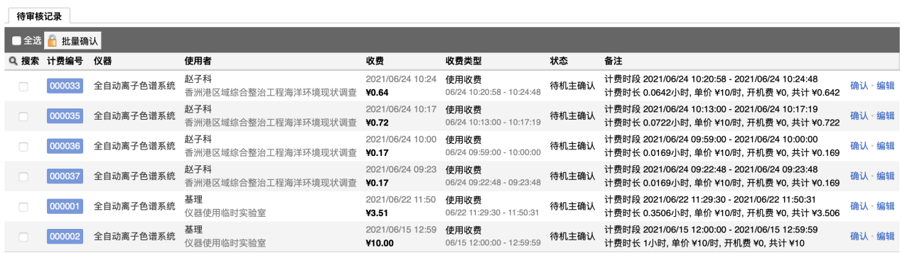
- 确认的收费记录将被锁定，无法再次编辑或修改（任何影响计费结果的动作都无法实现）；
- 确认收费的同时检验相应的经费，确认成功的该收费记录实时进入课题组负责人的报销管理中；
- 确认收费时失败的，则该记录使用者或课题组负责人在该收费记录中进行重新选卡操作，选卡后需要机主再次确认并冻结成功后进入报销管理；
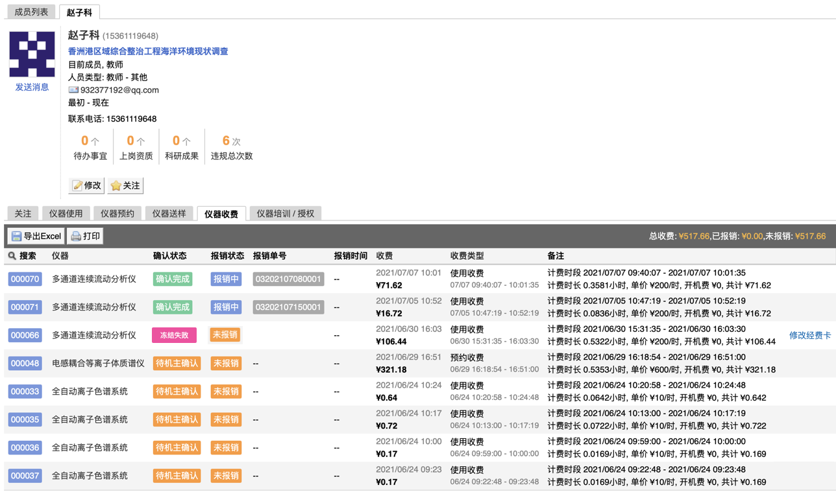

3 课题组负责人确认报销项目
- 课题组负责人可以查看组内产生的所有报销项目；
- 课题组负责人可以对报销项目进行“撤回”操作，点击后给出确认【撤回】提示，“您是否确定需要对该记录进行撤回操作？”；
- 被驳回的收费，在“收费确认”的状态为：PI已撤回；
- 课题组负责人可以勾选单条或多条报销项目调整经费卡，点击“修改卡号”，弹出对话框，下拉菜单显示该课题组内所有经费；
- 课题组负责人在「报销项目」⻚卡可以确认报销项目和取消确认
- 确认后的报销项目-于每周五凌晨系统自动提交到财务系统，待财务老师审核后（一周内）课题组负责人可在课题组收费页查看收费是否已报销
- 课题组负责人无权在查看报销单（因统一生成），只有中心管理员 有权查看
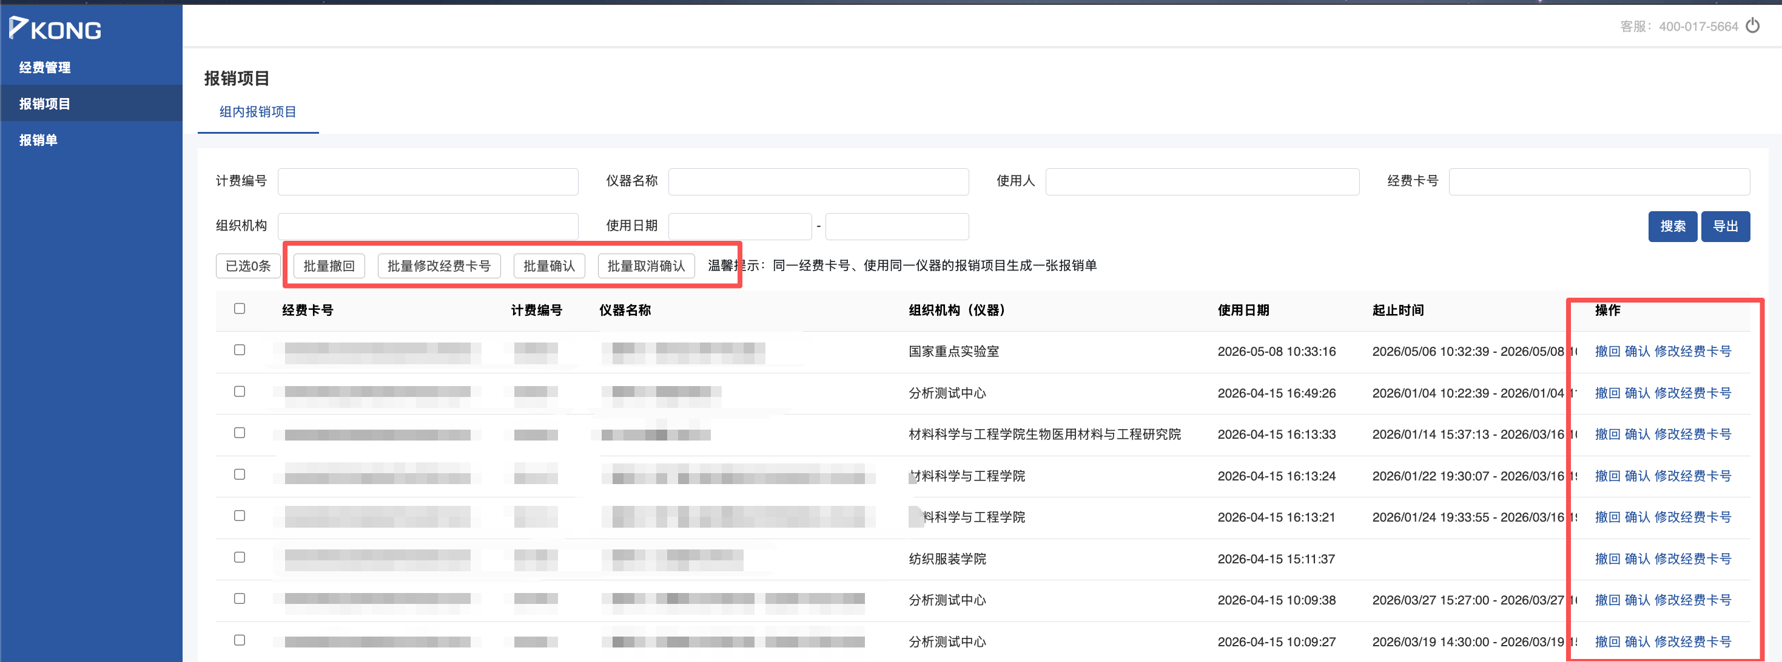
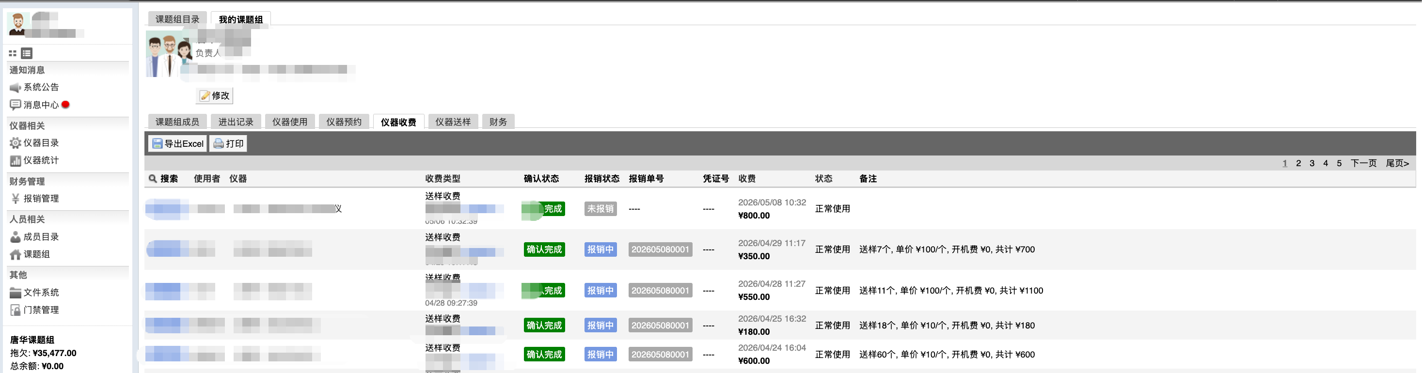

常见问题1
问：为什么全是冻结失败的？
答：，需要pi重新选择下有余额的经费卡后，机主确认后再提交报销单
问题2
问：学生预约怎么选不到经费
答：需要经费负责人重新授权给学生
问题3
问：我的经费列表没有最新的经费
答：经费管理-点击右上角更新经费后查看
问题4
问：我的报销单列表是空的
答：只有中心管理员才可见报销单，用户只需确认报销项目后，等待财务审核

如有流程问题或者确认失败等问题，请联系售后电话：400-017-5664或者微信群

